Практическая работа №8
«Выявление приспособлений у организмов к среде обитания».

Цель: научиться выявлять черты приспособленности организмов к среде обитания и устанавливать ее относительный характер.
Оборудование: фотографии животных различных мест обитания

Ход работы:

1. Рассмотрев фотографии и прочитав текст, определите среду обитания животных, предложенных вам для изучения. Выявите черты приспособленности животных к среде обитания. Выявите относительный характер приспособленности. Полученные данные занесите в таблицу «Приспособленность организмов и её относительность».

 | Снежный барс (ирбис)  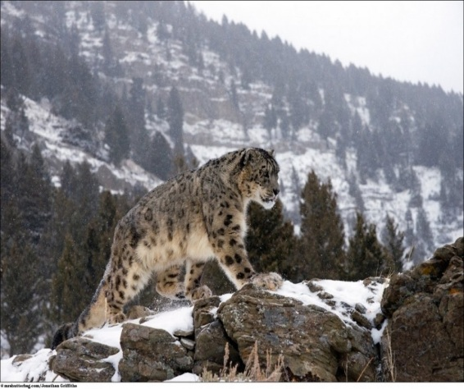 | Омуль  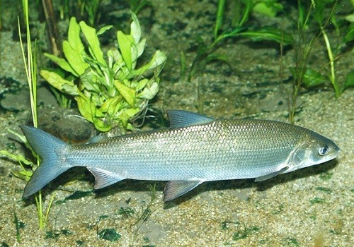
1. Среда обитания

2.Черты приспособленности к среде обитания
3. В чём выражается относительность приспособленности

1. Окрас шерсти барса серовато-дымчатого оттенка, но контраст с черными пятнами создает впечатление белой шерсти. Для черных пятен характерна розеточная форма. Иногда в центре пятна можно разглядеть еще одно, более темное, но меньше размером. По особенностям пятен ирбис напоминает чем-то ягуара. В определенных местах (шея, конечности) пятна больше похожи на мазки. Окрас зверя играет важную роль, он помогает ему маскироваться в естественной среде обитания, во время охоты. Ведь часто хищник ищет жертву среди белого снега или льда. На нижней части туловища шерсть в основном без пятен, белая, немного с желтоватым оттенком.
У барса красивая, густая шерсть, довольно длинная (может достигать даже длины 12 см). Есть и густой подшерсток, который согревает грациозное животное в самую холодную пору. Шерсть, которая растет даже между пальцами, спасает и от холодных камней зимой, и от разгоряченных солнцем жарким летом. Как видно, ничего случайного в деталях шерстяного покрова снежного барса нет, все имеет свое предназначение.
У зверя приземистое туловище длиной до 130 см. Такое анатомическое строение помогает ему низко примыкать к земле во время засады на очередную жертву. Барс с легкостью прячется даже за небольшими возвышенностями. По сравнению с очень сильным леопардом, ирбис менее мускулистый. Как у почти всех животных, самка барса немного меньше по параметрам, чем самец. Взрослая особь обычно имеет вес до 45 кг (если обитает в дикой природе) или до 75 кг (если регулярно питается и мало двигается в зоопарке).
Лапы у барса не очень длинные, они мягкие и не проваливаются в снег, что очень важно для удачной охоты. Но стоит отметить и силу конечностей, особенно часто используемую для прыжков. И одним из главных достоинств внешности животного является его длинный хвост, по данному параметру хищник лидирует среди кошачьих.
Средний срок жизни. При благоприятных условиях снежные барсы могут прожить до 20 лет. А в зоопарках, где они меньше подвержены травмам, болезням, едят регулярно, ирбисы доживают и до 28 лет.

2. Омуль – рыба полупроходная, которая может обитать даже в солоноватой воде. Тело омуля удлиненное, покрытое прочно сидящей чешуей. Рот у этой рыбы небольшой с челюстями равной длины. У омуля есть жировой плавник. Общая окраска тела – серебристая, цвет спинки имеет буровато-зеленый оттенок, брюшко светлое, а плавники и бока серебристые. В период полового диморфизма у самцов становятся сильнее выраженными эпителиальные бугорки.
Отдельные особи омуля могут в длину достигать даже 47 см и быть массой более 1,5 кг, однако обычно омуль не превышает в массе 800 г. Живет эта рыба не более 18 лет.
Омуль выбирает для обитания места с чистой и холодной водой, он предпочитает воду богатую кислородом. Обитает эта рыба в бассейне Северного Ледовитого океана, озере Байкал, она известна в тундровых речках, которые впадают в Енисейский залив. Байкальский омуль имеет следующие популяции: посольскую, селенгинскую, чивыркуйскую, северобайкальскую и баргузинскую, в зависимости от мест нереста. Нерестовая миграция омуля обычно начинается во 2-3 декаде августа. По мере приближения к нерестилищам, омуль меняет стадный образ движения на ход небольшими стайками. Двигаясь вверх по реке, омуль не подходит близко к берегам и избегает мелководных участков, держась середины русла. В основном нерестилища этой рыбы располагаются в 1,5 тыс. километров от устья реки.
Половая зрелость у омуля наступает на 7-8 году, когда его длина превышает 30см, интересно, что самцы могут становиться половозрелыми на год раньше самок, период полового созревания у омуля может растянуться на 2-3 года. Размножение омуля происходит ежегодно. Время нереста омуля – это конец сентября – октябрь месяц, когда температура воды не превышает 4°С и выбрано место с песчано-галечным дном, глубиной не менее 2м. Диаметр икринок у омуля 1,6-2,4 мм, икра не клейкая, донная. Отнерестившись, омуль скатывается в места нагула. Личинки также не задерживаются в нерестилищах, скатываясь в низовья реки. Плодовитость омуля может составлять до 67 тысяч икринок, чем крупнее рыба, тем икры больше.
Во время нереста омуль не питается, начиная интенсивно питаться после него. Омуль относится к рыбам широкого спектра питания, в его рацион входят зоопланктон, придонные беспозвоночные, молодь таких рыб как ледовитоморская рогатка, сайка и др. Нагуливается в осенне-летний период омуль в мелководной прибрежной зоне, где поедает мизид, гаммарусов и рачковый планктон.

2. Заполнив таблицу, на основании знаний о движущих силах эволюции объясните механизм возникновения приспособлений и запишите общий вывод.

